**Технологическая карта**

2 А, Б Дата: 16.04.2020

Предмет: английский язык ФИО учителя: Храмых Е.В.

Тема: «Do you like apples»

**Обязательно**: повторить буквы, звуки и слова из словаря.

Новые слова в словарь apple – эпл, cherry – чери, plum – плам, apricot – эприкот, banana – бэнана, orange – оринж. Обязательно проследите за правильным произношением слов детьми.

Грамматика:

Apple is red – яблоко красное (ед.ч.) Apples are red – яблоки красные (мн.ч.)

Прочитать текст на стр. 62, упр.1. Записать как ребёнок читает и прислать мне на вотсап 89883189558. Записи двух строчек достаточно.

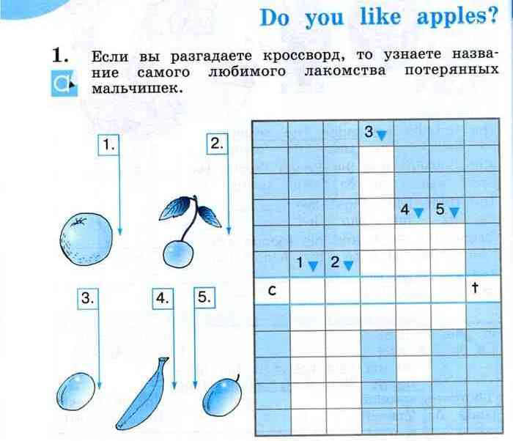

Кроссворд разгаданный тоже мне на вотсап 89883189558 до понедельника 20.04

16.00часов